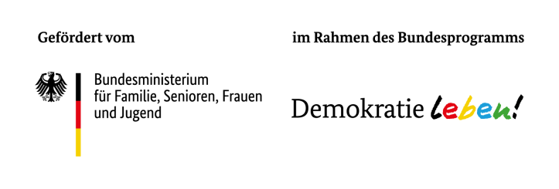
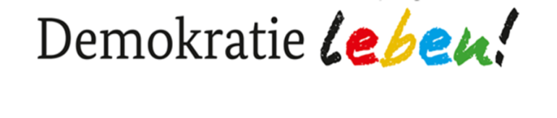
Partnerschaft für Demokratie
in der VG Konz
Für Rückfragen wenden Sie sich bitte an:  Koordinierungs- und Fachstelle  „Partnerschaft für Demokratie“ in der VG Konz  c/o Jugendnetzwerk Konz  Olkstr. 45 - 54329 Konz  +49 6501 94 05 0 - info@demokratie-leben-konz.de  www.demokratie-leben-konz.de | Federführendes Amt  „Partnerschaft für Demokratie“ in der VG Konz  z. Hd. Frau Laura Orth  Am Markt 11 - 54329 Konz  +49 6501 83 191 - demokratie-leben@konz.de  www.konz.eu
Sachbericht zum Verwendungsnachweis der Förderung aus dem
Aktions- und Initiativfonds
Bitte legen Sie den Sachbericht in gedruckter Form und unterschrieben dem Verwendungsnachweis bei! Ergänzend dazu schicken Sie bitte den Bericht als Datei im docx-Format (kein pdf!) an das Federführende Amt und an die Koordinierungs- und Fachstelle.
1. Angaben zum Projektträger
Projektträger: Klicken Sie hier, um Text einzugeben.
Titel des Einzelprojektes: Klicken Sie hier, um Text einzugeben.
Laufzeit (laut Zuwendungsbescheid): Klicken Sie hier, um ein Datum einzugeben. bis Klicken Sie hier, um ein Datum einzugeben.
Telefonnummer (für Rückfragen): Klicken Sie hier, um Text einzugeben.
E-Mail (für Rückfragen): Klicken Sie hier, um Text einzugeben.

2. Beschreiben Sie bitte kurz den Verlauf Ihres Projektes und machen Sie Angaben zu ggf. gegenüber Ihrem Antrag aufgetretenen Veränderungen, z.B. bei Inhalten, Abläufen, Struktur oder Ergebnissen. Bitte erläutern Sie bei Veränderungen die Gründe dafür.
Klicken Sie hier, um Text einzugeben.

3. Welche der im Antrag angegebenen Ziele haben Sie im Projektverlauf erreicht und in welchem Ausmaß (vollständig, überwiegend, teilweise, kaum, gar nicht)?
Klicken Sie hier, um Text einzugeben.

4. Bitte beschreiben Sie kurz die Resonanz in der angesprochenen Zielgruppe. Fiel die Resonanz geringer aus als erwartet, geben Sie bitte mögliche Gründe dafür an.
Klicken Sie hier, um Text einzugeben.
5. Folgende Teilnehmenden wurden mit dem Projekt erreicht:
a) nach Art der Zielgruppe: | Anzahl der Teilnehmenden
Kinder | Anzahl
Jugendliche bis 27 Jahre (§ 7 I Nr. 3 SGB VIII) | Anzahl
Eltern und andere Erziehungsberechtigte | Anzahl
Erzieherinnen und Erzieher, Lehrerinnen und Lehrer, andere pädagogische Fachkräfte | Anzahl
Multiplikatorinnen und Multiplikatoren | Anzahl
Lokal einflussreiche staatliche und zivilgesellschaftliche Akteurinnen und Akteure | Anzahl
Sonstige (bitte benennen) | Anzahl
gesamt | Summe

b) nach Alter und Geschlecht der Teilnehmenden: | Anzahl der Teilnehmenden | davon männlich | davon weiblich | davon divers
unter 6 Jahre | Anzahl | Anzahl | Anzahl | Anzahl
6-13 Jahre | Anzahl | Anzahl | Anzahl | Anzahl
14-17 Jahre | Anzahl | Anzahl | Anzahl | Anzahl
18-21 Jahre | Anzahl | Anzahl | Anzahl | Anzahl
22-26 Jahre | Anzahl | Anzahl | Anzahl | Anzahl
27-45 Jahre | Anzahl | Anzahl | Anzahl | Anzahl
46-65 Jahre | Anzahl | Anzahl | Anzahl | Anzahl
über 65 Jahre | Anzahl | Anzahl | Anzahl | Anzahl
gesamt | Summe | Summe | Summe | Summe

Migrationshintergrund* der Teilnehmenden: | Anzahl der Teilnehmenden
mit Migrationshintergrund | Anzahl
ohne Migrationshintergrund | Anzahl
keine Angaben | Anzahl
gesamt | Summe
* Definition des statistischen Bundesamtes: Zu den Personen mit Migrationshintergrund gehören all jene „die nach 1949 auf das heutige Gebiet der Bundesrepublik Deutschland zugezogen sind, alle in Deutschland geborenen Ausländer/-innen und alle in Deutschland mit deutscher Staatsangehörigkeit Geboren mit zumindest einem zugezogenen oder als einem zugewanderten oder als Ausländer in Deutschland geborenen Elternteil".
Hinweis:
Die Erfassung nach Migrationshintergrund ist vom Bundesamt für Familie und zivilgesellschaftliche Aufgaben vorgesehen. Zugleich fordern die Programmleitlinien Diversity-Mainstreaming. Dabei handelt es sich um eine Praxis gegen Diskriminierung. Einen Migrationshintergrund als eigene Kategorie in der Zielgruppenabfrage sichtbar zu machen, kann unter Umständen eher das Gegenteil bewirken. Bei der Abfrage wird allerdings eine Trennung zwischen Menschen mit und ohne Migrationshintergrund vorgenommen. Deswegen bittet die KuF die Projektträger, im Einzelfall zu entscheiden, ob diese Angaben für Ziel und Inhalt des Projekts relevant ist oder unterbleiben kann. (Relevant könnte die Angabe z.B. bei Projekten sein, die Begegnungen zwischen Menschen unterschiedlicher Herkunft zustande bringen sollen.)

6. Mit welchen Kooperationspartnern haben Sie im Rahmen der Projektumsetzung zusammengearbeitet? Stellen Sie die Zusammenarbeit bitte kurz dar.
Klicken Sie hier, um Text einzugeben.

7. Welche Maßnahmen zur Öffentlichkeitsarbeit und Projektpräsentation haben Sie durchgeführt? Bitte stellen Sie die Maßnahmen dar und erläutern Sie diese. (Denken Sie bitte auch daran, von Erzeugnissen der Öffentlichkeitsarbeit jeweils drei Belegexemplare dem Verwendungsnachweis beizufügen.)
Klicken Sie hier, um Text einzugeben.

8. Welche Erkenntnisse und Schlussfolgerungen aus dem Projekt nehmen Sie für die Zukunft mit?
Klicken Sie hier, um Text einzugeben.

9. Gibt es Perspektiven für mögliche Folgemaßnahmen und Anschlussprojekte? Wenn ja: welche?
Klicken Sie hier, um Text einzugeben.

Ort: Klicken Sie hier, um Text einzugeben. Datum: Klicken Sie hier, um ein Datum einzugeben.
Name/ Funktion: Klicken Sie hier, um Text einzugeben.

rechtsverbindliche Unterschrift: ______________________________ Stempel: _______________________

